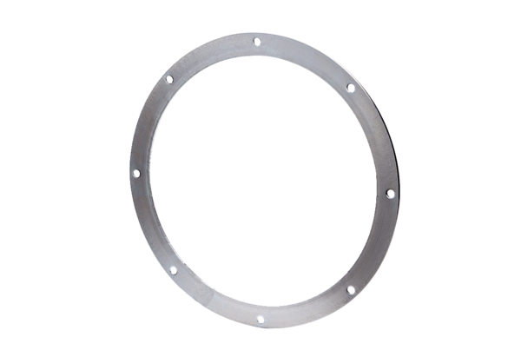Protuprirubnica GF 56Jedinica za pakiranje: 1 komAsortiman: C
Broj artikla: 0056.0010Proizvođač: MAICO

